Tillsynsbegäran – information om höga naturvärden och fridlysta arter i samrådsanmälan S 1383-2025 i Örnsköldsviks kommun
Denna tillsynsbegäran behandlar höga naturvärden i samrådsanmälan S 1383-2025 i Örnsköldsviks kommun som inkom 2025-04-29 och omfattar 396,2 ha.
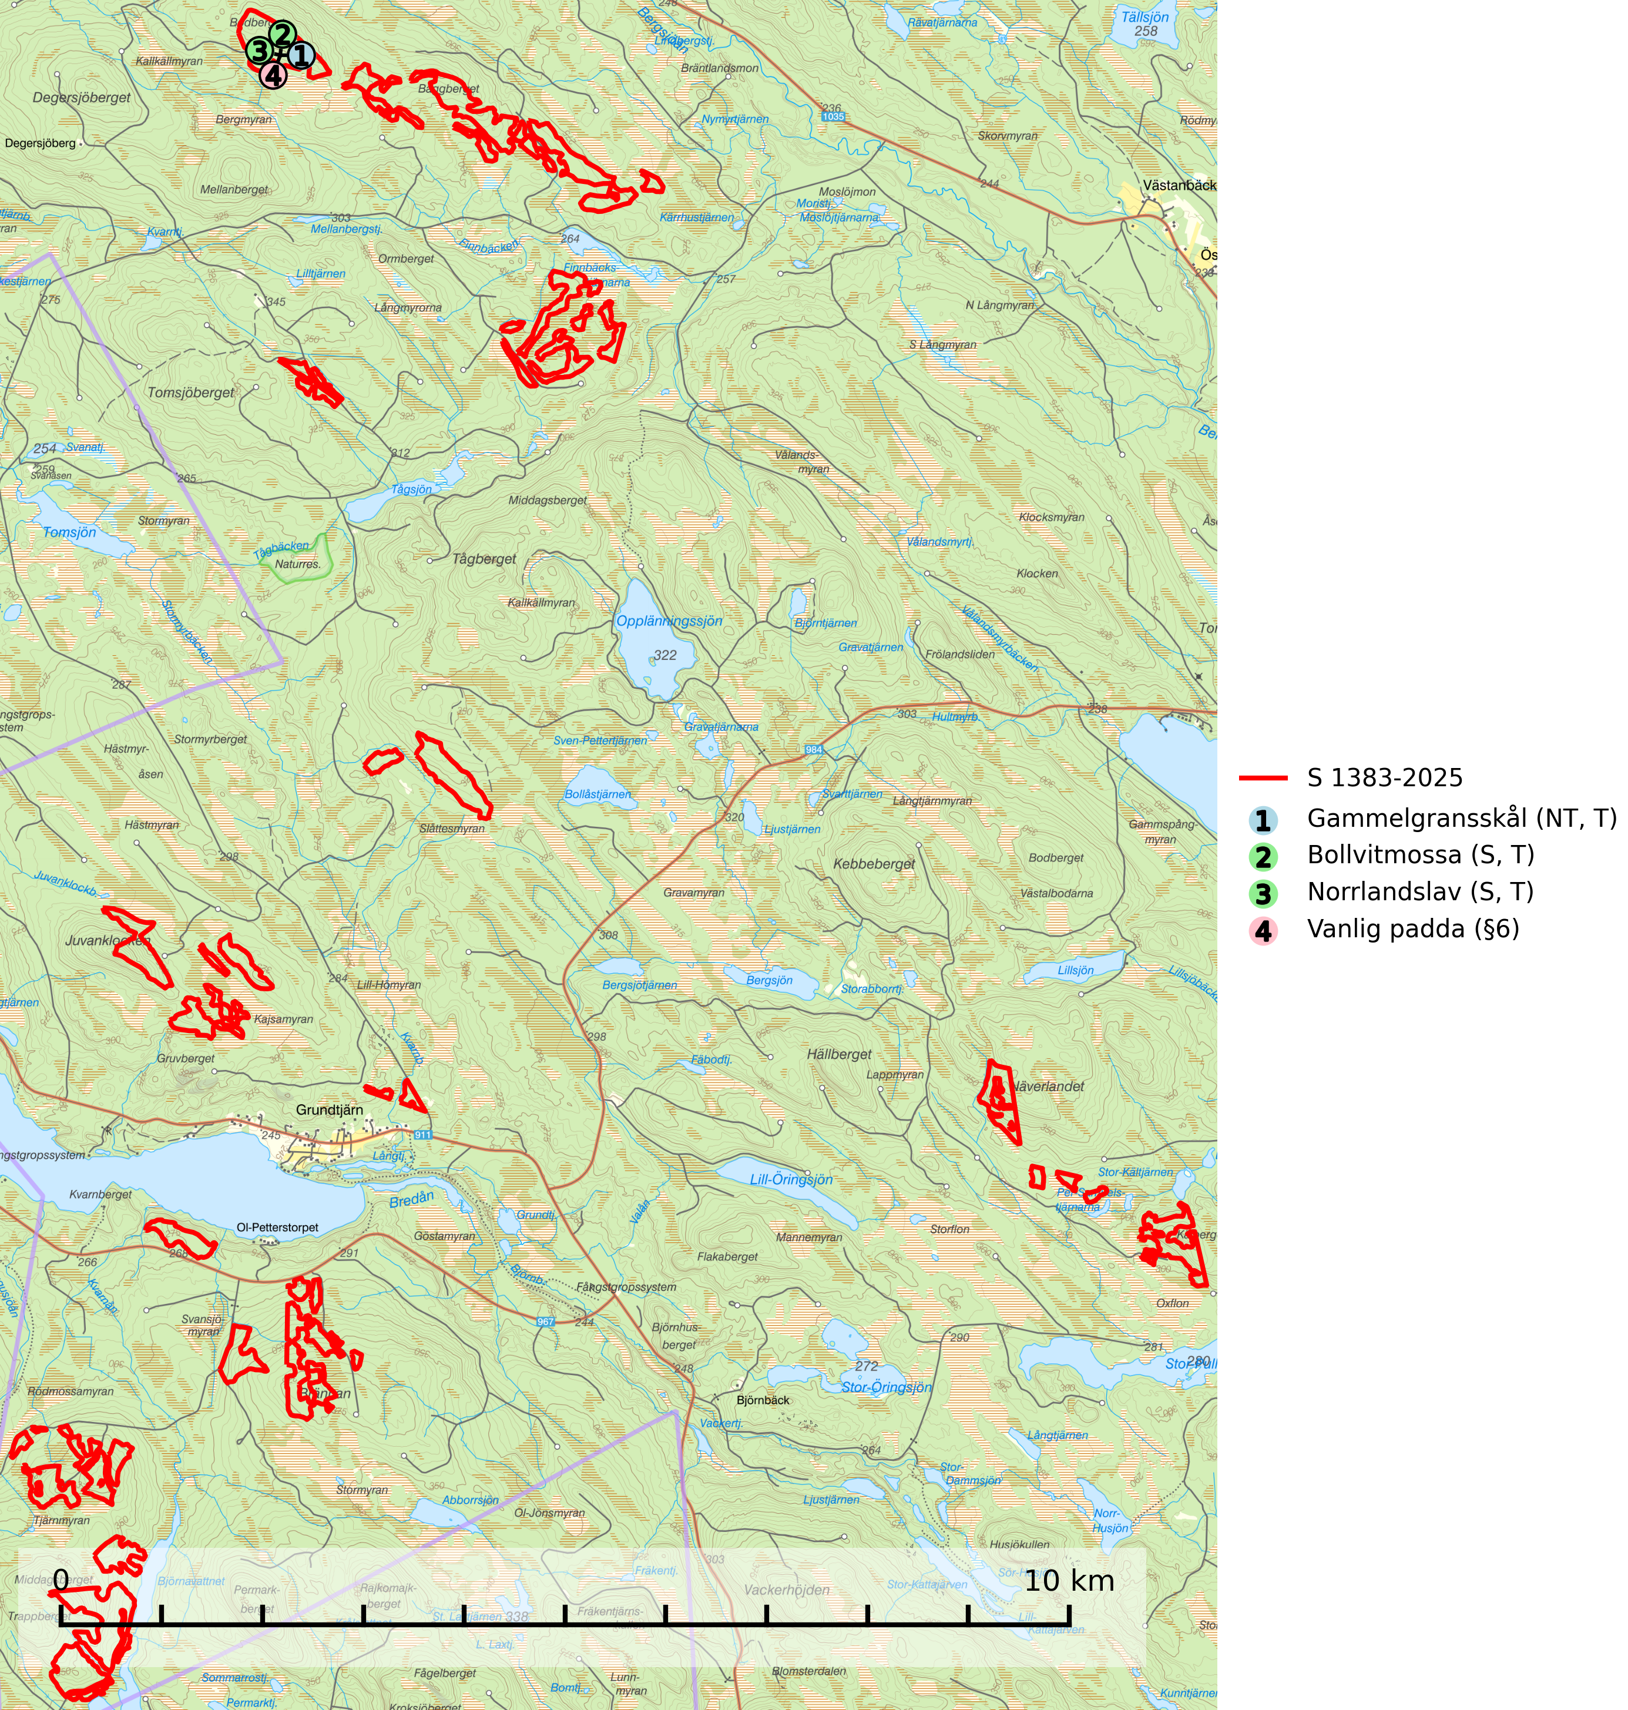
Figur 1. Fyndplatser för naturvårdsarter i samrådsanmälan. Markörer utan svart kant är placerade på fyndplatsen. Markörer med svart kant är placerade vid sidan av fyndplatsen har ett svart streck som visar fyndplatsens exakta position. Kartans mittpunktskoordinat är N 7050041, E 619603 i SWEREF 99 TM.
I samrådsanmälan finns fynd av 4 naturvårdsarter, varav 1 är rödlistad, 1 är fridlyst, 3 är typiska (T) och 2 är signalarter (S): gammelgransskål (NT, T), bollvitmossa (S, T), norrlandslav (S, T) och vanlig padda (§6). Se Figur 1.

Tillsynsbegäran
Vi begär härmed att Skogsstyrelsen fattar beslut enligt miljöbalken som säkerställer att skogens höga naturvärden bevaras samt att EU-lagstiftning efterlevs och att artskyddsbrott förhindras.
Vi önskar även ta del av de ställningstaganden och beslut som myndigheten meddelar till följd av aktuell samrådsanmälan och föreningens inlaga (se 34 § förvaltningslagen).

Naturvårdsarter och fridlysta arter
Nedan följer beskrivningar av de naturvårdsarter och fridlysta arter som har sina livsmiljöer och växtplatser i den samrådsanmälda skogen. De påträffade naturvårdsarterna är ett tydligt kvitto på att det rör sig om en skog med höga naturvärden.
Gammelgransskål (NT) är en liten skålsvamp som växer på gamla granar med skrovlig bark. Typiska växtplatser är gransumpskog i myrkanter, bäckdråg, bäckraviner och skuggiga bergssluttningar, men också skog på torrare mark kan hysa arten om beståndet har stark naturskogskaraktär. Bestånd med arten bör behandlas som nyckelbiotoper och sparas vid en slutavverkning. Även gallring bör undvikas. Gammelgransskål är typisk art för 9010 Taiga (SLU Artdatabanken, 2024; Nitare & Skogsstyrelsen, 2019).
Bollvitmossa är en bra signalart inom hela sitt utbredningsområde. Vanligast är den i naturvårdsintressanta tallsumpskogar. Även gransumpskogar med bollvitmossa har normalt höga naturvärden. Arten indikerar skogsmark med stabila hydrologiska förhållanden och sannolikt även lång skoglig kontinuitet. Bollvitmossa är typisk art för 9010 Taiga och 9740 Skogsbevuxen myr (SLU Artdatabanken, 2025; Nitare & Skogsstyrelsen, 2019).
Norrlandslav indikerar söder om den naturliga norrlandsgränsen barrskogsbeklädda bergbranter eller andra ostörda skogsmiljöer med höga naturvärden. Norrlandslav är typisk art för 9010 Taiga, 8110 Silikatrasmarker och 8120 Kalkrasmarker (Nitare & Skogsstyrelsen, 2000; SLU Artdatabanken, 2025).

